令和６年度 スタートアップと地域の共創コンテスト（スタートアップ提案型）運営業務委託仕様書

１ 業務名
令和６年度 経商産政委第７号 スタートアップと地域の共創コンテスト（スタートアップ提案型）運営業務（以下「本業務」という。）

２ 本業務の目的
本市は、他の政令指定都市や県内の他市町と比べて、人口減少が厳しく特に将来を担う若者が多く流出する中で、複雑化・多様化する社会課題が山積しており、行政だけでその解決を図ることは困難である。そのため、行政のみならず、新たな価値を生み出すスタートアップの知見や地域社会が有する力を活用し、社会課題解決に取り組むことが重要である。
本業務では、本市の抱える社会課題の解決に向けて、スタートアップと地域の共創による新しい社会システムの構築を目指し、スタートアップ等のイノベーション企業と地域（市内企業・団体等）をマッチングし共創体制を立ち上げ、社会実装に向けた取組を実施する。
一連の内容を、「（仮称）スタートアップと地域の共創による新社会システム構築コンテスト」（以下、「コンテスト」という。）として実施する。これにより、社会課題解決のモデル構築や、その社会実装を実現し新たな価値創出を図るとともに、社会的インパクトを生み出すスタートアップや社会起業家の集積、ソーシャルイノベーションのエコシステム形成を目指す。

事業目標 | 採択した５件程度が社会実装する又は社会実装に向けた取組が翌年度以降も継続する。

３ 業務概要
コンテストは、「行政課題解決型」と「スタートアップ提案型」の２つの部門において実施する。本業務は、そのうち「スタートアップ提案型」を運営する業務とする。
受託者は、本市が抱える社会課題の解決に資するスタートアップのビジネスプランを募集・審査し、選定したスタートアップの社会実装に向けた取り組みが円滑に進むよう伴走支援プログラムを企画・運営・管理するとともに、スタートアップと地域の連携促進に向けたコミュニティを形成し、本市の事業や実証フィールドとしての可能性・価値を全国に広く周知すること。本業務は、産業政策課職員と運営事務局を組成したうえで、以下の業務を行うこととする。
- 本業務の企画・運営、全体マネジメント
- 課題を解決する企業の募集、地域（市内企業・団体等）とのマッチング、審査会の実施（コンテスト開催）
- 企業と地域（市内企業・団体等）による社会実装に向けた伴走支援（プログラム）
- 地域内外の企業と連携したサポートメニューの提供
- 令和５年度静岡市アクセラレーションプログラム採択者への実装支援
- 審査会落選者に対するフォローアップ
- 本業務の情報発信、コンテストの広報
- 地域の共創促進に向けたコミュニティ形成・連携体制の構築
- 市内リソースの可視化
- 成果報告

なお、コンテストの開催において、委託者が別に実施する「経商産政委第２号 スタートアップと地域の共創コンテスト（行政課題解決型）運営業務」（以下、「行政課題解決型」という。）とともに、特に審査・イベント・成果報告、その他集客が生じる業務、広報業務について事業連携を行うこと。
【社会実装に向けた取組の件数】５件程度
【コンテスト賞金】総額5,000千円 ※賞金は委託費とは別に市が支出する。

４ 事業イメージ及びスケジュール（案）
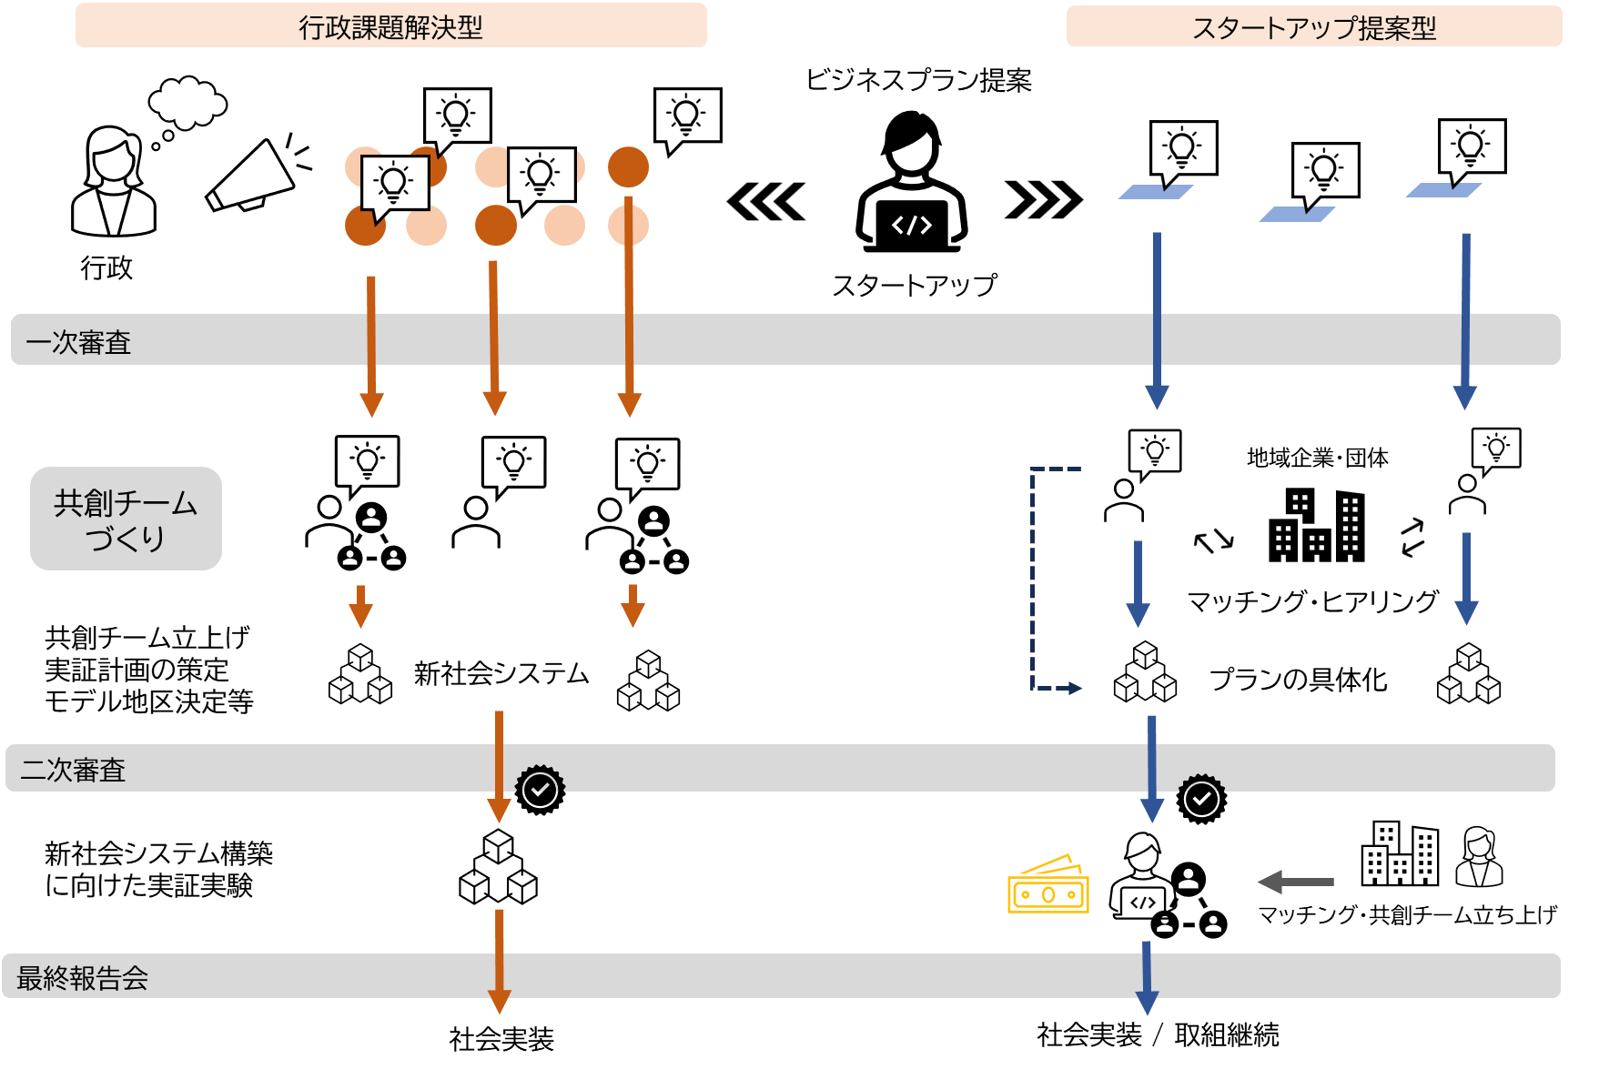
別業務
経商産政委第２号 スタートアップと地域の共創コンテスト（行政課題解決型）

本業務

 | コンテスト運営・伴走支援 | その他業務
５月 | 契約
６月 | 企業募集 | 情報発信等（Webサイト作成等）
７月～８月 | 一次審査、マッチング | 市内リソースの可視化
９月 | 二次審査
９月～１月 | 社会実装に向けた伴走支援 | 情報発信等
２月 | 伴走支援の振り返り・検証  事業化に向けた課題整理等
３月 | 成果報告 | 情報発信（報告コンテンツ作成・Webサイト更新等）  契約の実績報告

５ 業務内容
(1)本業務の企画・プログラム運営、全体マネジメント
- 応募したスタートアップが、地域（市内企業・団体等）との共創により事業成長を加速させて、社会課題の解決ができるよう地域内の共創リソースの把握、適切な審査員やメンター・アドバイザーの選定等の工夫に努めること。
なお、募集に際しては応募しやすいよう工夫するとともに一般部門と海洋産業（ブルートランスフォーメーション）部門を設けること。
- 目的達成を実現するため、専ら当該業務に関わるスタッフを配置するとともに、本業務のマネジメントを行うことで、円滑な業務遂行を図ること。
- 本業務が効率的に遂行できるよう、委託者と協議・調整の上、業務におけるスケジュールを設定・作成し、業務の開始前に委託者へ提出すること。
- 地域内外で実施されるスタートアップ・オープンイノベーション関連イベントとの連携や、場の活用を検討し、事業スケジュールを組み立てること。
- 本業務の様子は、適宜カメラ等の記録媒体を用いて記録すること。また、参加者や関係者の許諾を得たうえで、プログラムのコンテンツやイベントのアーカイブ動画を作成すること。
- 本業務の目的達成に向け、委託者と連携のもと、必要に応じて関係機関に対し、情報提供を行い、助言・協力を求めること。
(2)コンテストの運営・開催
① 委託者が、別に実施する「行政課題解決型」（上記「３ 業務概要」を参照）と連携し、「（仮称）スタートアップと地域の共創による新社会システム構築コンテスト」を開催する。
- コンテストの一次審査・二次審査・成果発表会は、原則「行政課題解決型」と合同実施することとする。
- コンテスト運営の役割分担は以下のとおりとする。
事項 | 「行政課題解決型」受託者 | 本業務の受託者
コンテスト企画 | ◎ | 〇
会場手配 | ◎（経費支払い含む） | -
審査員手配 | ◎（経費支払い含む） | 〇（選定）
周知・集客 | 〇 | 〇
広報 | 〇 | 〇
ビジュアル制作 | ◎ | -
当日運営 | 〇 | 〇
配信 | ◎（経費支払い含む） | -
司会 | ◎ | -
交流会企画運営 | 〇 | ◎

(3)企業の募集、マッチング、審査会（コンテスト）の開催、伴走支援
  - 企業の募集、一次審査
・対象となるスタートアップは、具体的なプロダクトやサービスを有し、概念実証を終えた段階以上とし、全国から募集すること。
・応募要項及び専用ウェブサイトを作成し、事業の周知及び応募受付を行うこと。
・スタートアップに対するプログラム参加メリットの整理・提示を行うとともに、効果的な広報や応募促進企画等により、多くの応募があるよう工夫すること。（応募総数目標：50件以上）
・本市の社会課題解決につながるビジネスプランを選考する審査（一次審査）を実施すること。一次審査の通過数は10者程度とし、審査員は委託者と協議のうえ決定する。
  - 共創・協業に向けたマッチング
・スタートアップのビジネスプランに対して、相互成長につながるリソースを有する地域（市内企業・団体等）とをマッチングし、プランの具体化や社会実装に向けた連携の協議を支援すること。
・スタートアップと地域（市内企業・団体等）との間における、意思決定の手法・スピード感や組織特性の違いを理解し、両者の認識の差異解消に向けた調整を行うこと。両者のニーズ把握や、円滑なコミュニケーションを支援すること。
・受託者がスタートアップと地域（市内企業・団体等）とのマッチングを効果的に実施するために金融機関等と連携する場合はその連携に関する詳細を示すこと。
  - 審査会（二次審査）の実施、スタートアップの選定
- 「②共創・協業に向けたマッチング」において具体化したプランに２次審査を行い、入賞者を５者程度に選定すること。審査員は、地域関係者、有識者等とし、委託者と協議のうえ決定すること。
- スタートアップ（入賞者）への投資や協業、社会実装に向けた支援につながるよう、実施内容を工夫するとともに効果的な告知・広報を行うこと。
- 企画・運営・開催にかかる業務（日程調整、会場確保、開催通知、審査員の選定、当日の進行、聴講者募集、必要機材・備品等の準備）について、「行政課題解決型」の受託者と密に連携すること。
  - 社会実装に向けた伴走支援
・スタートアップ（入賞者）に対して、社会実装に向けた取組を円滑に進めるための、集中的な支援と助言を行うこと。
・スタートアップ（入賞者）と、地域内の事業者・研究機関・団体等とのマッチングを行い、社会実装に向けたプロジェクトに共に取り組む「共創チーム」の立上げ支援及びパートナー発掘をすること。
・各社のニーズやプロジェクトの進捗状況に応じて、適切な支援を実施すること。また、専門的な知見が必要となった場合は、適切な専門家の助言やメンタリングが受けられるよう手配すること。
・委託業務終了後も円滑なプロジェクト実施が可能となるよう、関係者やキーパーソンとの接続や、期間中の課題整理等を行い、プロジェクトの伴走支援の引継ぎができるようにすること。
（4）地域内外の企業等と連携したサポートメニューの提供
プログラムに参加するスタートアップの事業成長支援のため、市内外の企業・団体・支援機関等が提供する支援施策との連携や新たなサポートメニューの企画により、間接的支援を実施すること。
(5)令和５年度静岡市アクセラレーションプログラム採択者への実装支援
令和５年度のアクセラレーションプログラム採択５者に対し、定期的なヒアリングやコミュニケーションにより状況把握するとともに、社会実装を目指す場合において、各社のニーズに合わせた支援を実施すること。
(6)落選者に対するフォローアップ
落選者のうち、静岡市の社会課題解決につながる見込みがある者に対して、適切なフォローアップを行うこと。県内の支援機関・支援プログラムへの接続や、イベントへの参加呼びかけ、「（4）地域内外の企業等と連携したサポートメニューの提供」に記載された内容の提供など、継続的な関係構築と支援を行うこと。
(7)本業務の情報発信、コンテストの広報
① 本事業を広く周知するため、専用ウェブサイトやＳＮＳによる取組内容・イベント情報等の定期的な情報発信や、広報活動を行うこと。また、市民へのアントレプレナーシップの醸成を目的とした広報・企画を行うこと。
② 制作するコンテンツや利用するプラットフォームについては、委託者と協議のうえ決定すること。
③ 本業務において、市で受入れ予定の地域活性化起業人や、別に実施する「行政課題解決型」及びスタートアップ関連の広報関係業務委託と連携し実施すること。
(8) 地域の共創促進に向けたコミュニティの活性化・連携体制構築
① 地域コミュニティの活性化
プログラムの効果的な実施、地域におけるスタートアップとの連携機運の醸成に向け、適切なイベント企画・コミュニティ運営を行うこと。
② 関係者の巻き込み、連携体制の構築
本市の地域性を踏まえたエコシステムの目指すべき姿を定め、エコシステムが効果的なものとなるための企画や仕組みの構築を行うこと。社会課題解決の取り組みに地域内外の関係者を巻き込み、エコシステム関係者の役割を可視化し、それぞれの具体的な行動につなげること。本項目は、委託者と協議のうえ進めるものとする。
(9) 市内リソースの可視化
社会課題解決に取り組むスタートアップに対して魅力的な社会実装支援体制を構築するため、地元企業の事業資源、実証フィールドなど、事業連携や事業成長につながる市内リソースの調査を行い、データベース等で可視化するとともに、新たな取り組みの社会実装が活発になる地域づくりに向けた提言を行うこと。
- 成果報告
- 成果発表会の開催
・入賞した「共創チーム」を中心とした成果発表会を静岡市内又は首都圏で開催すること。
・委託者が別に実施する事業または他自治体が実施するスタートアップ関連事業と連携し、イベントを企画・実施すること。
・メディア、投資家、スタートアップ支援者を呼び込み、スタートアップの取組や本市スタートアップ施策の効果的な情報発信機会となるよう工夫すること。
- 事業総括・成果報告書の作成
・本業務の全体総括と各プロジェクトの実施内容・成果について、スタートアップや関係者とよく調整のうえ資料を作成すること。報告資料は、本事業の周知・広報のためウェブサイトへの掲載や事例共有に効果的に活用できるよう、簡潔に分かりやすくまとめ、見やすいデザインにすること。ただし、その内容及び形式は、委託者と協議・調整のうえ、決定すること。
（11）その他
- 本業務を効果的かつ円滑に実施し、関連する事業との相乗的な成果の創出に必要となる業務を行うこと。
- 本業務における各種打合せのため、委託者が使用・管理可能なオンラインミーティングツール（Zoom Pro）のアカウントを取得すること。
６ 留意事項
- 本業務の円滑かつ効率的な進捗を図るために、委託者等と密に連携し進めるものとする。なお、本仕様に定めのない事項については、その都度協議の上対応するものとする。業務の遂行において実施内容等について変更があった場合や疑義が生じた場合にあっても同様とする。
- 本業務の実施にあたっては、委託者と協議のもと、本市のスタートアップ関連事業や静岡市コ・クリエーションスペース運営事業等の委託者が別に実施する事業や静岡県事業（ふじのくにSEAs、TECH BEAT等）との連携に努めること。
- 今後、産業政策課において受け入れ予定の地域活性化起業人（三大都市圏に所在する企業等が社員を地方公共団体に派遣し業務に従事する、総務省の企業人材派遣制度）と連携し、効果的に事業を実施すること。また、本市が設置する「市政変革研究会」との連携・活用や委員による助言を想定すること。
- 地域内の事業者・研究機関・団体等とのマッチング等においては、本市DX推進課が運営する「静岡市スマートシティ推進協議会」の活用を検討すること。
- 集客を伴うイベント・セミナー等の実施にあたっては、企画・登壇者の確保、広報・集客、当日の運営、配布資料制作、謝礼金・会場費・機材等の費用負担及び支払い等、必要な一連の業務を実施すること。また、オンライン配信の併用やアーカイブ配信を活用し、参加者数の増加につなげること。なお、コンテストの一次審査・二次審査・成果発表会の実施にかかる審査員等への謝金及び会場費は、別に計上するため本業務に含めない。
- 受託者は業務の一部を再委託することができるが、その場合は、再委託先ごとの業務の内容、実施の体系図及び工程表、再委託先の概要及びその体制と責任者を明記したものを事前に書面で報告し、委託者の了解を得なければならない。
- 受託者は、本業務の実施過程で知り得た情報及び秘密について、第三者に漏洩してはならず、自己の利益に決して利用しないこと。
- 本業務により作成した成果品及びその著作権、使用権等の諸権利は、データを含めて委託者に帰属するものとし、委託者の承認を受けずに他に公表、貸与または使用しないこと。
- 業務実施に際し、第三者が権利を有する著作物（以下「既存著作物等」）が含まれる場合には、既存著作物等の使用に必要な費用の負担及び使用許諾契約等に関わる一切の手続きを受託者が行うものとし、当該許諾、使用等にあたり発生する費用は当初の金額に含むものとする。なお、万が一、著作権関係の紛争が生じた場合は、一切受託者の責任において処理するものとする。
- 業務実施に際して重大な瑕疵があった場合は、原因者において、回収、修正、再印刷等必要な措置を講じること。このため、受託者は責任の所在を明らかにするため、データの入手先や校正の記録、担当者等を記録しておくこと。
- 本業務は、内閣府のデジタル田園都市国家構想交付金（地方創生推進タイプ）を利用するものである。本委託業務完了後、本業務にかかる会計帳簿及び証拠書類を、市または会計監査部署等の求めに応じて、いつでも閲覧に供することができるように５年間保存すること。

７ その他
(1)業務の履行
①本業務の実施に当たっては、労働関係諸法その他各種関係法令等を遵守すること。
②受託者は、委託者と適宜、連絡調整を行いながら円滑に業務を実施すること。
③受託者は、疑義や事故等が発生した場合は、速やかに委託者に報告・協議して適切な対応をとること。
(2)業務の報告
受託者は、業務完了後、仕様に基づく業務完了報告書を速やかに委託者に提出すること。ただし、その内容にあっては、委託者と協議・調整の上、決定するものとする。

